Міністерство освіти і науки України

Національний університет «Львівська політехніка»

Кафедра систем штучного інтелекту

**Звіт**

**про виконання лабораторних та практичних робіт блоку № 2**

На тему:  « Лінійні алгоритми. Розгалужені алгоритми. Умовні та логічні оператори. Системи числення. Змінні. Константи. Типи даних. Розмір Типів Даних (Двійкова система). Ввід вивід. Базові операції та вбудовані функції. Коментарі.»

***з дисципліни:*** «Мови та парадигми програмування»

до:

ВНС Лабораторної Роботи № 1

Алготестер Лабораторної Роботи № 1

Практичних Робіт № 2

***Виконав:***

студент групи ШІ-13

Кузьо Іван Сергійович

# **Тема роботи:**

1)Умовні оператори

2)Цикли

3)Змінні

4)Операції та їх пріоритети

# **Мета роботи:**

1. Ознайомитись з роботою умовних операторів: if, else if, else, switch
2. Ознайомитись з роботою циклів: for, while, do-while.
3. Ознайомитись з пріоритетами операцій
4. Ознайомитись з змінними
5. Зробити 2 задачі на алготестері
6. Зробити лабораторну з двома завданнями
7. Зробити завдання з практичної роботи

# **Теоретичні відомості:**

1. Теоретичні відомості з переліком важливих тем:

* Тема №1: “Умовні оператори”
* Тема №2: “Цикли”
* Тема №3: “Змінні”
* Тема №4:“Операції та їх пріоритети”

1. Індивідуальний план опрацювання теорії:

* Тема №1: “Умовні оператори”
  + Джерела Інформації

Нових знань для виконання завдань не знадобилось

* + Статус: Ознайомлений
  + Початок опрацювання теми: 20.10.2023
  + Звершення опрацювання теми: 02.11.2023
* Тема №2: “Цикли”
  + - Джерела Інформації

Нових знань для виконання завдань не знадобилось

* + - Статус: Ознайомлений
    - Початок опрацювання теми: 20.10.2023
    - Завершення опрацювання теми: 02.11.2023
* Тема №3: “Змінні”
  + - Джерела Інформації

Нових знань для виконання завдань не знадобилось

* + - Статус: Ознайомлений
    - Початок опрацювання теми: 20.10.2023
    - Завершення опрацювання теми: 02.11.2023
* Тема №4: “Операції та їх пріоритети”
  + - Джерела Інформації

Лекції Олександра Пшеничного

Що опрацьовано:

1) Унарні операції  
 2) Бінарні операції

3) Частково тернарні операції

* + - Статус: Ознайомлений
    - Початок опрацювання теми: 20.10.2023
    - Звершення опрацювання теми: 02.11.2023

# **Виконання роботи:**

## **1. Опрацювання завдання та вимог до програм та середовища:**

Завдання №1 Algo 1.1

У вашого персонажа є H хiтпойнтiв та M мани.

Персонаж 3 рази використає закляття, кожне з яких може використати хiтпойнти та ману

одночасно.

Якщо якесь закляття забирає i хiтпойнти i ману - ваш персонаж програє, отже для виграшу

треба використовувати при одному заклинаннi АБО хiтпойнти, АБО ману.

Якщо в кiнцi персонаж буде мати додатню кiлькiсть хiтпойнтiв та мани (H, M > 0) - вiн

виграє, в iншому випадку програє.

Ваше завдання у випадку виграшу персонажа вивести YES, вивести NO у iншому випадку.

Обмеження:

1 ≤ H ≤ 10^12

1 ≤ M ≤ 10^12

0 ≤ hi ≤ 10^12

0 ≤ mi ≤ 10^12

Завдання №2 Лабораторна 1, завдання 1, варіант 3

Знайти:

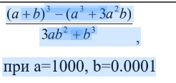

Завдання №9 Лабораторна 1, завдання 2, варіант 3

Реалізувати та могти пояснити результати:

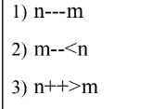

Завдання №11 Практичне заняття

Ви створюєте простий порадник щодо погоди. Користувач вводить поточні погодні умови, а програма видає рекомендації щодо активності на основі погоди.

Вимоги

Запропонувати користувачеві ввести поточні погодні умови.

Варіанти

⁃ sunny;

⁃ rainy;

⁃ cloudy;

⁃ snowy;

⁃ windy;

Якщо користувач вводить будь-яку іншу умову, запропонуйте йому ввести дійсну умову.

Використовуйте таку логіку

if else - щоб вирішити, чи повинен користувач взяти куртку чи ні.

if, else if - щоб надати рекомендацію щодо активності (прогулянка, футбол, настільні ігри, etc).

switch case - для визначення типу рекомендованого взуття.

## **2. Дизайн та планована оцінка часу виконання завдань:**

## 

Завдання №1 Algo 1.1

Планований час на виконання - 30 хвилин.

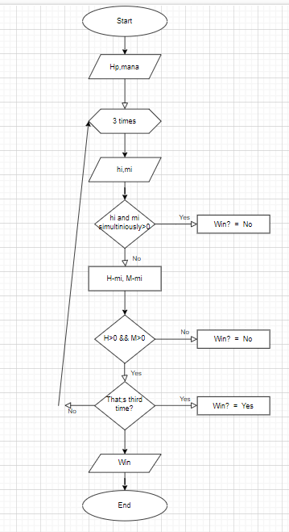

Рисунок 1: Блок схема до програми №1

Завдання №2 Algo self practice

Планований час на виконання - 1 година 30 хвилин.



Завдання №3 Lab 1.1 , var3

Планований час на виконання - 10 хвилин.

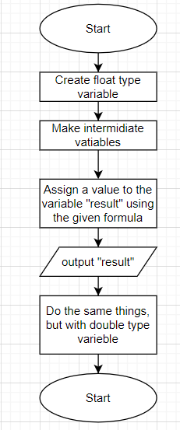

Рисунок 3: Блок схема до програми 3

Завдання №4 Lab 1.2, var3

Планований час на виконання - 5 хвилин.

 Рисунок 4: Блок схема до програми 4

Завдання №5 Практична робота

Планований час на виконання - 45 хвилин.

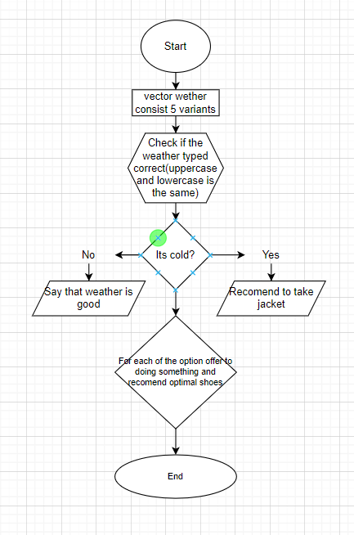

## **4. Код програм з посиланням на зовнішні ресурси:**

Завдання №1 Algo 1.1

#include<iostream>

using namespace std;

int main()

{

    string condition;

    condition="YES";

    long long int H,M,hi,mi;

    cin>>H>>M;

    if(H<1)

        H=1;

    if(M<1)

        M=1;

    for (int i=0;i<3;i++)

    {

        cin>>hi>>mi;

        if(hi<0)

            hi=0;

        if(mi<0)

            mi=0;

        if(hi>0 && mi>0){

            condition="NO";

        }

        H-=hi;

        M-=mi;

        if (H<=0 || M<=0){

            condition="NO";

        }

    }

    cout<<condition;

    return 0;

}

https://github.com/artificial-intelligence-department/ai_programming_playground/blob/IvanKuzo/ai_13/ivan_kuzo/epic%202/Algo1.1.cpp

Завдання №2 Algo self practice

Планований час на виконання - 1 година 30 хвилин.

#include<iostream>

using namespace std;

int main()

{

int a = 0;

unsigned int n;

cin >> n;

if (n >= 500)

for (; n >= 500; a++)

n -= 500;

if (n >= 200)

for (; n >= 200; a++)

n -= 200;

if (n >= 100)

for (; n >= 100; a++)

n -=100;

if (n >= 50)

for (; n >= 50; a++)

n -= 50;

if (n >= 20)

for (; n >= 20; a++)

n -= 20;

if (n >= 10)

for (; n >= 10; a++)

n -= 10;

if (n >= 5)

for (; n >= 5; a++)

n -= 5;

if (n >= 2)

for (; n >= 2; a++)

n -= 2;

if (n >= 1)

for (; n >= 1; a++)

n -= 1;

cout << a;

return 0;

}

Завдання №3 Lab 1.1 , var3

#include<iostream>

#include<cmath>

using namespace std;

int main()

{

float a=1000.0;

float b=0.0001;

float arg1=pow(a+b,3);

float a3=pow(a,3);

float c=3*pow(a,2)*b;

float arg2=a3+c;

float d=3*a*pow(b,2);

float b3=pow(b,3);

float arg3 = d+b3;

float result = (arg1-arg2)/arg3;

cout<<"Result is: "<<result<<endl;

double af=1000.0;

double bf=0.0001;

double arg1f=pow(a+b,3);

double a3f=pow(a,3);

double cf=3*pow(a,2)*bf;

double arg2f=a3+cf;

double df=3*af*pow(bf,2);

double b3f=pow(bf,3);

double arg3f = df+b3f;

double resultf = (arg1f-arg2f)/arg3f;

cout<<"Result is: "<<resultf<<endl;

return 0;

}

https://github.com/artificial-intelligence-department/ai_programming_playground/blob/IvanKuzo/ai_13/ivan_kuzo/epic%202/lab1.1.cpp

Завдання №4 Lab 1.2, var3

#include<iostream>

using namespace std;

int main()

{

int n,m;

cout<<"Enter n and m: ";

cin>>n>>m;

cout<<"n is: "<<n<<endl;

cout<<"m is: "<<m<<endl;

double first =n---m;

cout<<"n---m is: "<<first<<endl;

cout<<"n is: "<<n<<endl;

cout<<"m is: "<<m<<endl;

bool second = m--<n;

cout<<"m--<n is: "<<second<<endl;

cout<<"n is: "<<n<<endl;

cout<<"m is: "<<m<<endl;

double third = n++>m;

cout<<second;

cout<<"(n++>m) is: "<<third;

return 0;

}

https://github.com/artificial-intelligence-department/ai_programming_playground/blob/IvanKuzo/ai_13/ivan_kuzo/epic%202/lab1.2.cpp

Завдання №5 Практична робота

#include<iostream>

#include<vector>

#include<string>

using namespace std;

int main()

{

char w;

int a=0;

string Wether;

vector<string>wether;

wether.push_back("Sunny");

wether.push_back("Rainy");

wether.push_back("Cloudy");

wether.push_back("Snowy");

wether.push_back("Windy");

cout<<"Enter the wether from these variants: "<<endl;

for(int i=0;i<5;i++){

cout<<wether[i]<<endl;

}

cin>>Wether;

Wether[0]=toupper(Wether[0]);

for(int i=0;i<5;i++){

if(wether[i]==Wether)

a=1;

if( a==0 && i==4){

cout<<"Try again: ";

cin>>Wether;

Wether[0]=toupper(Wether[0]);

i=0;

}

}

if(Wether=="Snowy"||Wether=="Rainy"){

cout<<"Take jacket!!!"<<endl;

}

else{

cout<<"don't take a jacket "<<endl;

}

if (Wether=="Snowy"){

cout<<"Go play snowballs!!!"<<endl;

}

else if(Wether=="Sunny"){

cout<<"Good time for swiming"<<endl;

}

else if(Wether=="Cloudy"){

cout<<"Doing whatever you want"<<endl;

}

else if(Wether=="Rainy"){

cout<<"Beter sitting home"<<endl;

}

else{

cout<<"Take windbreaker"<<endl;

}

if(Wether != "sunny")

w=Wether[0];

switch (w){

case'S':

{

cout<<"put on warm boots";

break;

}

case'C':

{

cout<<"sneakers will suit the most";

break;

}

case'W':

{

cout<<"any closed shoes";

break;

}

case'R':

{

cout<<"No white shoes!!!";

break;

}

default:

cout<<"It will be fine in slippers";

}

return 0;

}

https://github.com/artificial-intelligence-department/ai_programming_playground/blob/IvanKuzo/ai_13/ivan_kuzo/epic%202/class%20practice.cpp

## **5. Результати виконання завдань, тестування та фактично затрачений час:**

Завдання №1 Algo 1.1

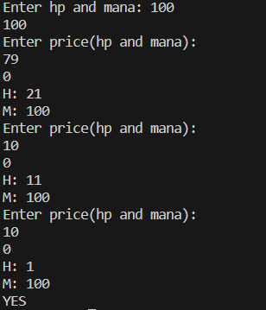

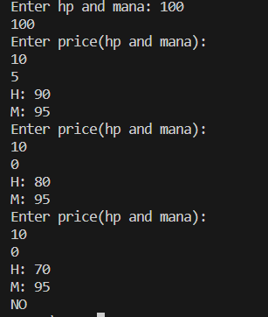

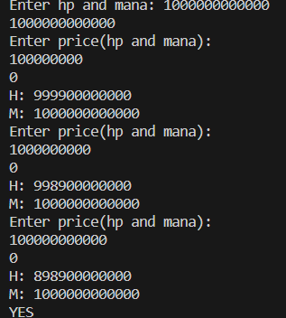



Фактично затрачено 15 хвилин

Завдання №2 Lab 1.1



Фактично затрачено 20 хвилин

Завдання №3 Lab 1.2

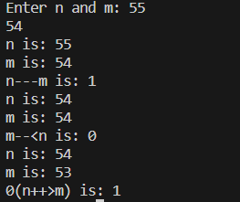

Фактично затрачено 10 хвилин

Завдання №4 Algo self practice

 



Завдання №5 Class practice

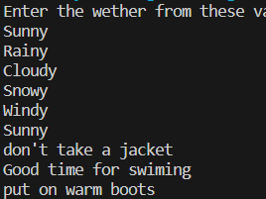

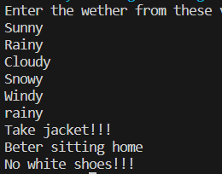

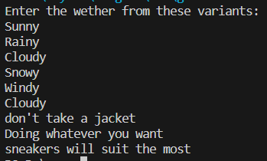

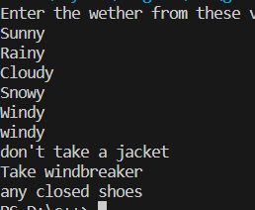

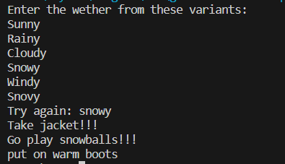

# **Висновки:**

На цьому Епіку я навчився використовувати цикли(for,while,do-while), отримувати результати коду, в залежності від введених даних, в цьому нам допомагають різноманітні оператори умови(if,else if, else, switch). Ці знання дали мені змогу виконати завдання на алготестері.

Також я дізнався про порядок виконання операцій, таким чином тепер в мене не буде виникати логічних помилок через те, що якась операція виконалась пізніше чи раніше, і це привело до несподіваних результатів.

Ще до здобутих практичних знань я можу віднести навичку впевнюватись, чи я створив умову для виходу із циклу, яка буде виконуватись завжди. Так на гіркому досвіді створення нескінченних циклів я зрозумів, як робити не треба.

Білішість типів змінних я знав до цього, але про те, скільки саме бітів в якому типі я не знав, також здобув більше знань про типи, які знав до цього. Наприклад я не знав, скільки чисел після коми може мати тип double, або як він заокруглює числа. Після цього епіку я про це знаю.